高等教育自学考试全国统一命题考试

英语(一) 试卷

(课程代码00012)
考生答题注意事项：
1．本卷所有试题必须在答题卡上作答。答在试卷上无效，试卷空白处和背面均可作草稿纸。
2．第一、二部分在“选择题答题区”作答。必须对应试卷上的题号使用28铅笔将“答题卡”的相应代码涂黑。
3.第三一七部分在“非选择题答题区”作答。必须注明大、小题号，使用0．5毫米黑色字迹签字笔作答。
4．合理安排答题空间，超出答题区域无效。

第一部分：阅读判断(第l～10题，每题l分，共10分)
下面的短文后列出了10个句子，请根据短文的内容对每个句子作出判断：如果
该句提供的是正确信息，选择A；如果该句提供的是错误信息，选择B；如果该句的
信息文中没有提及，选择C。在答题卡相应位置上将答案选项涂黑。
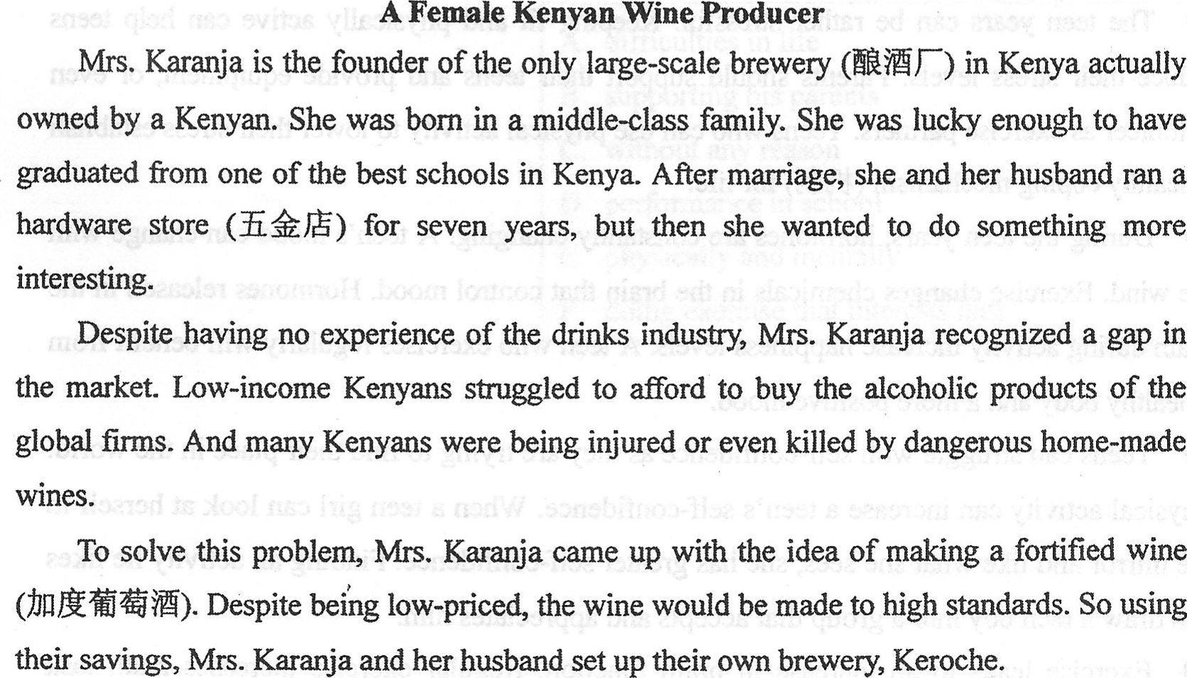
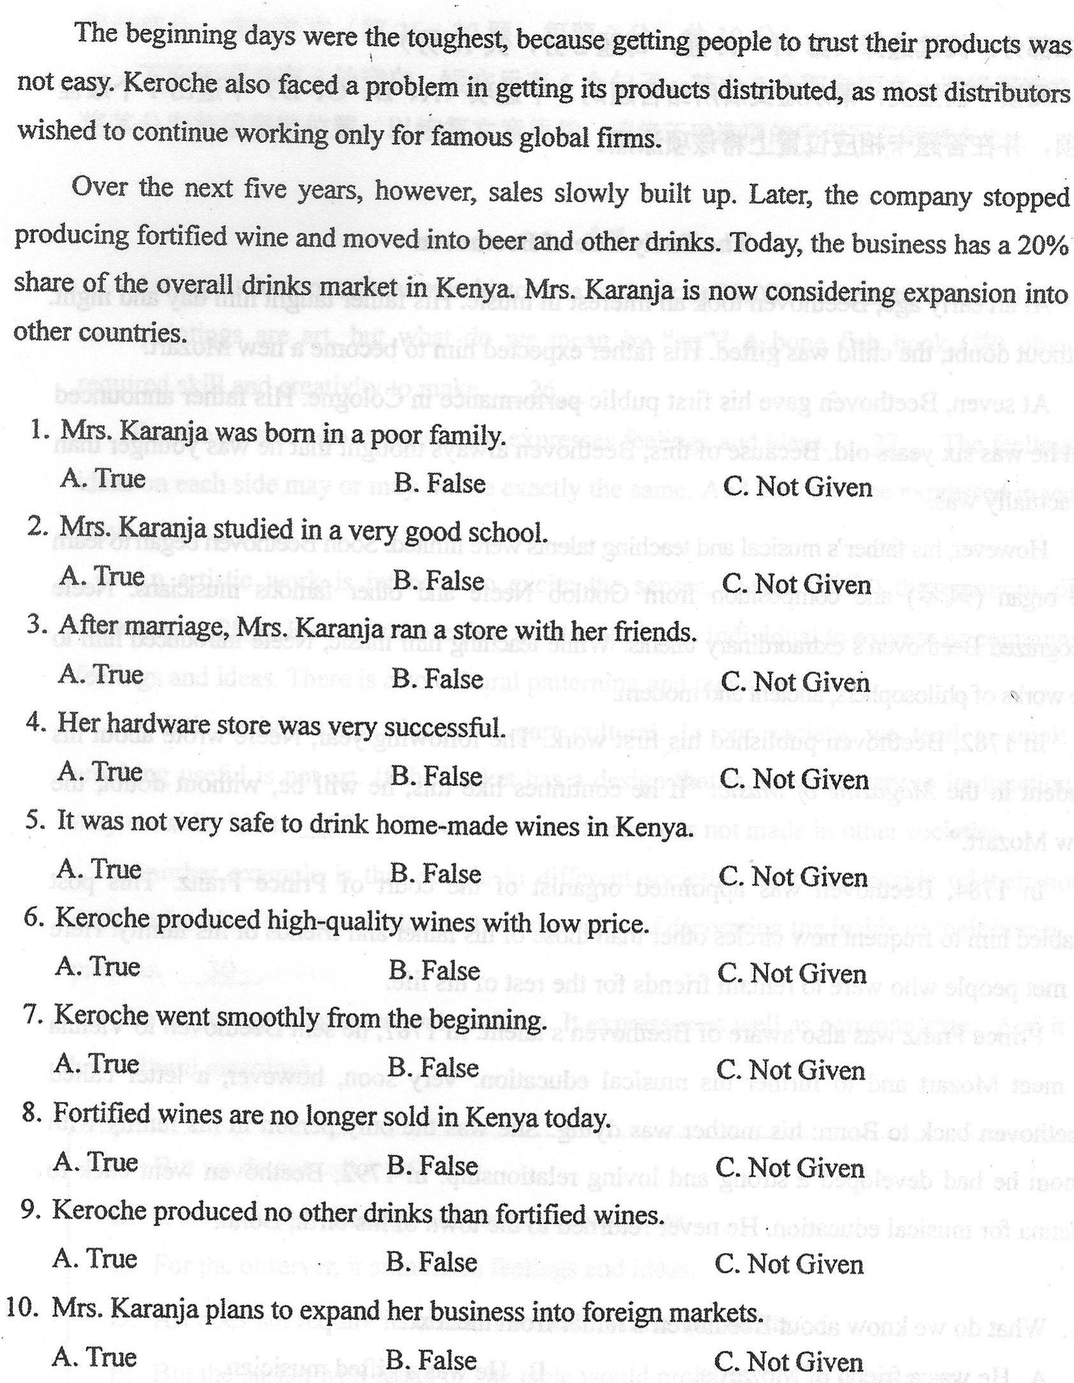

第二部分：阅读选择(第11～l5题，每题2分，共l0分)
阅读下面短文，请从短文后所给各题的4个选项(A、B、C、D)中选出1个最佳
选项，并在答题卡相应位置上将该项涂黑。
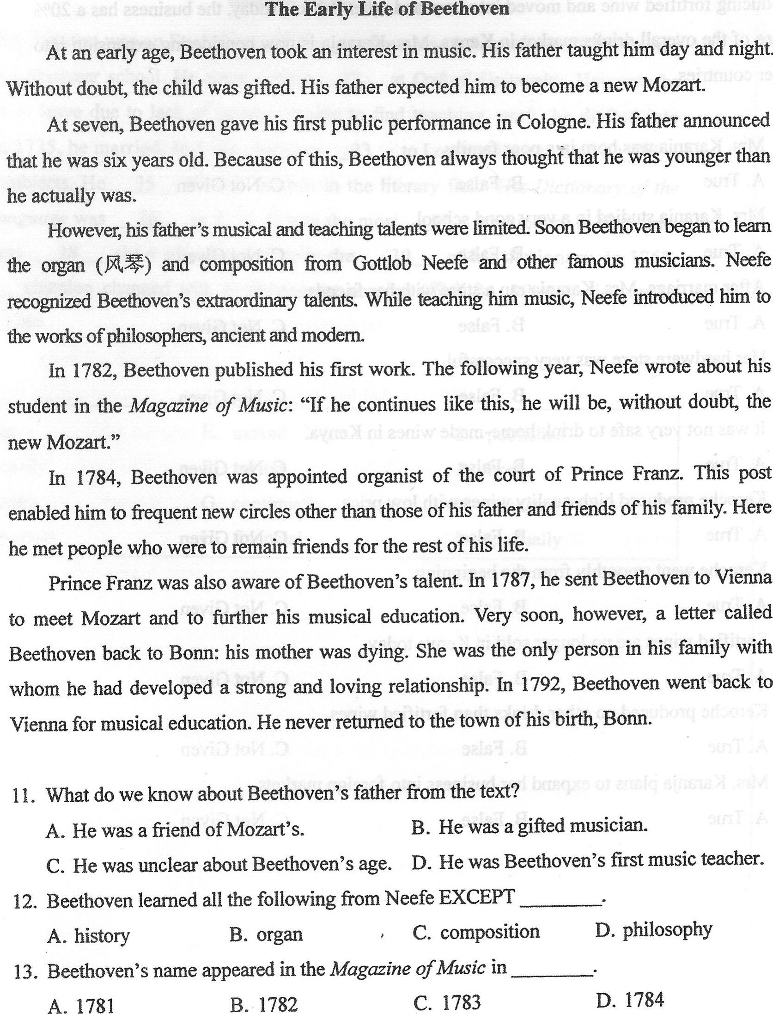
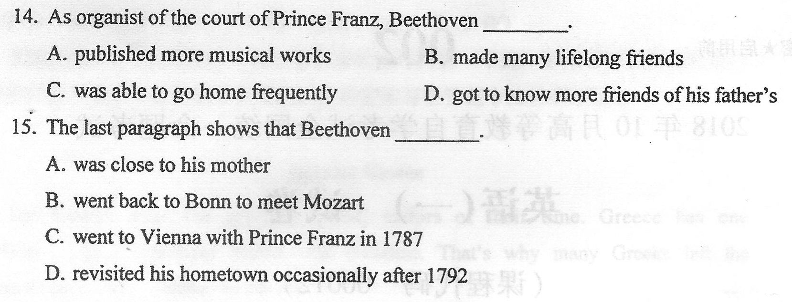
第三部分：概括段落大意和补全句子(第16～25题，每题l分，共10分)
阅读下面短文，请完成短文后的2项测试任务：(1)从第l6～20题后所给的6个
选项中为第1～5段每段选择1个正确的小标题；(2)从第21～25题后所给的6个选
项中选择5个正确选项，分别完成每个句子。请将正确选项的字母写在答题卡上。
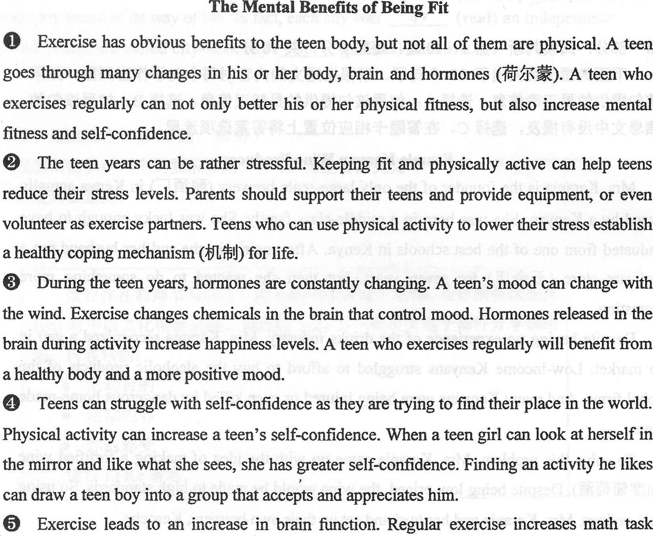
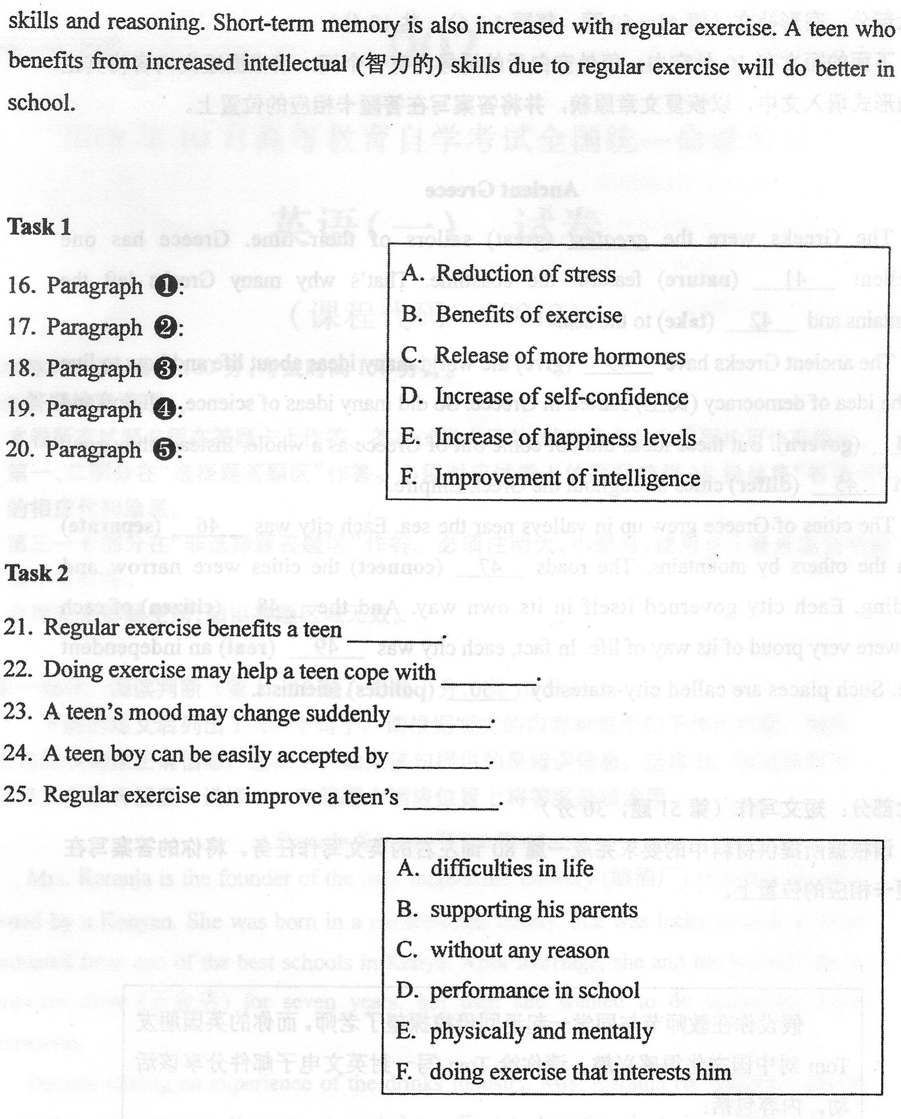
第四部分：填甸补文(第26～30题，每题2分，共10分)，
下面的短文有5处空白，短文后有6个句子，其中5个取自短文，请根据短文内容
将其分别放回原有位置，以恢复文章原貌，请将正确选项的字母写在答题卡上。
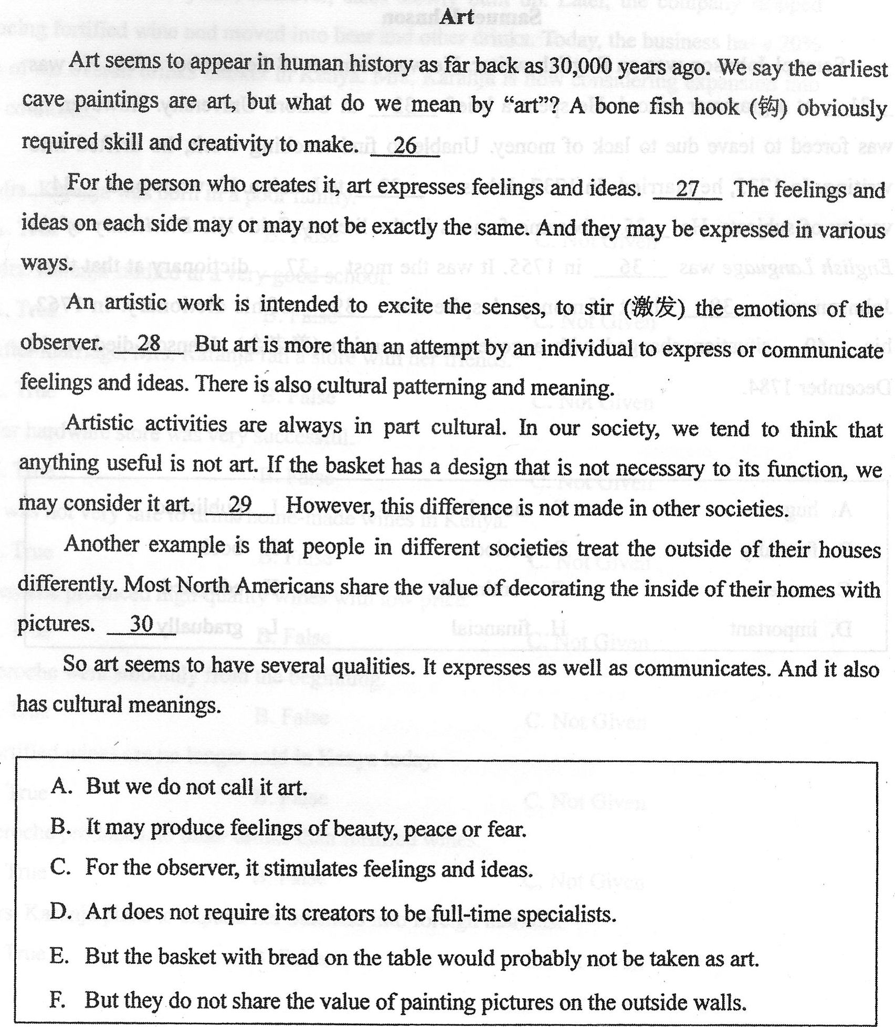
第五部分：填词补文(第31～40题，每题l.5分，共l5分)
下面的短文有l0处空白，短文后列出12个词，其中l0个取自短文，请根据短文
内容将其分别放回原有位置，以恢复文章原貌，请将正确选项的字母写在答题卡上。
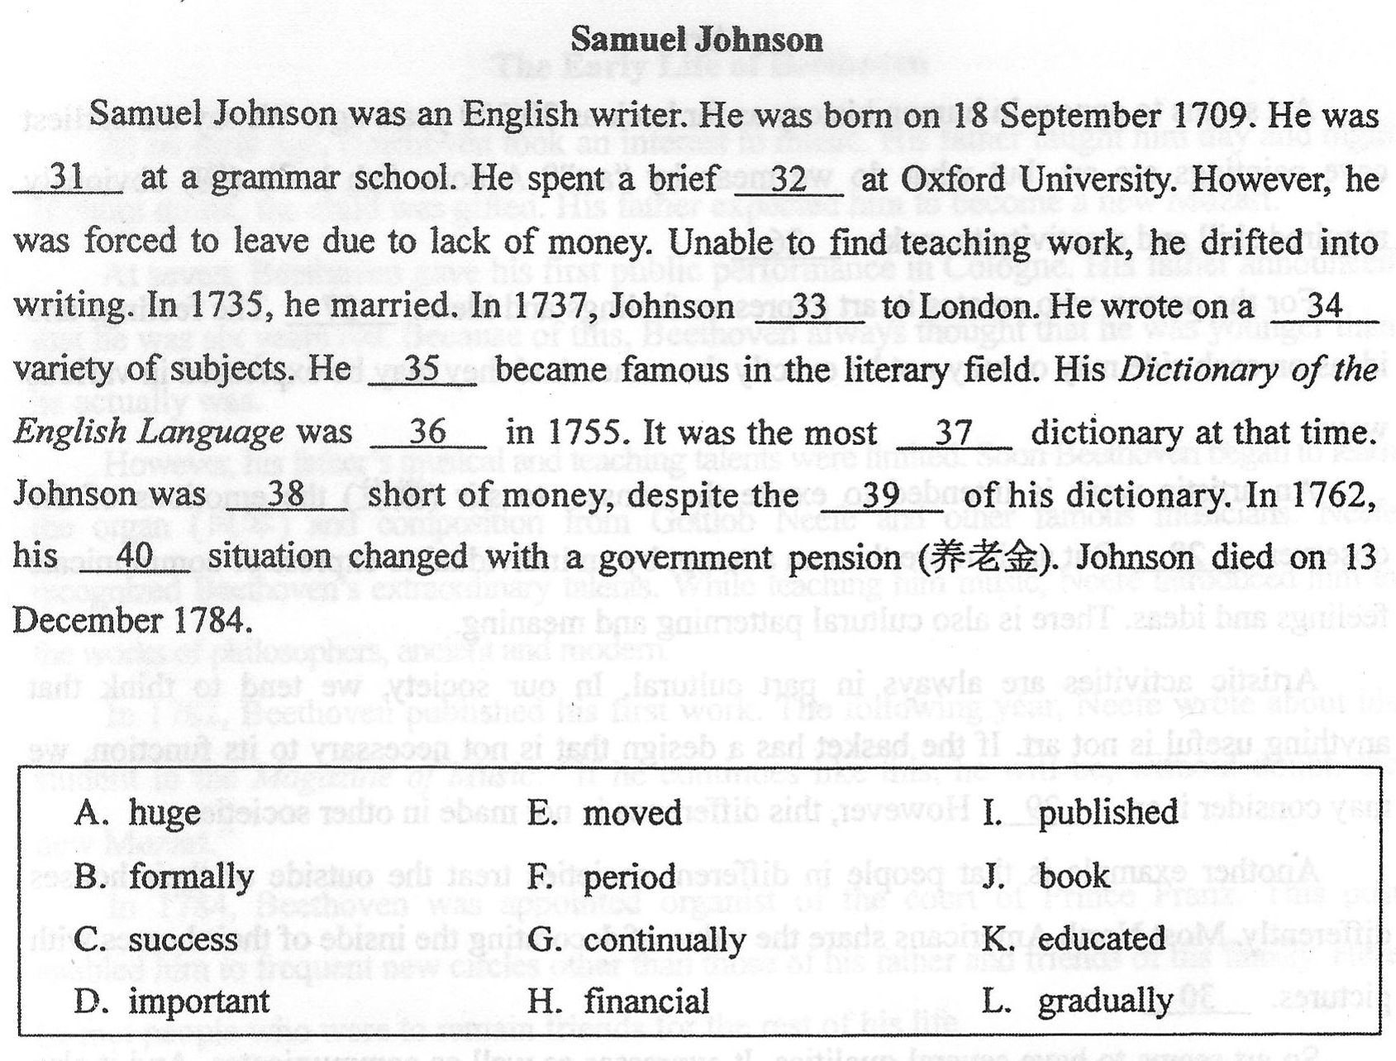
第六部分：完形补文(第41～50题，每题l.5分，共15分)
下面的短文有l0处空白，每处空白后的括号内有一个词，请根据短文内容将其正
确的形式填入文中，以恢复文章原貌，并将答案写在答题卡相应的位置上。
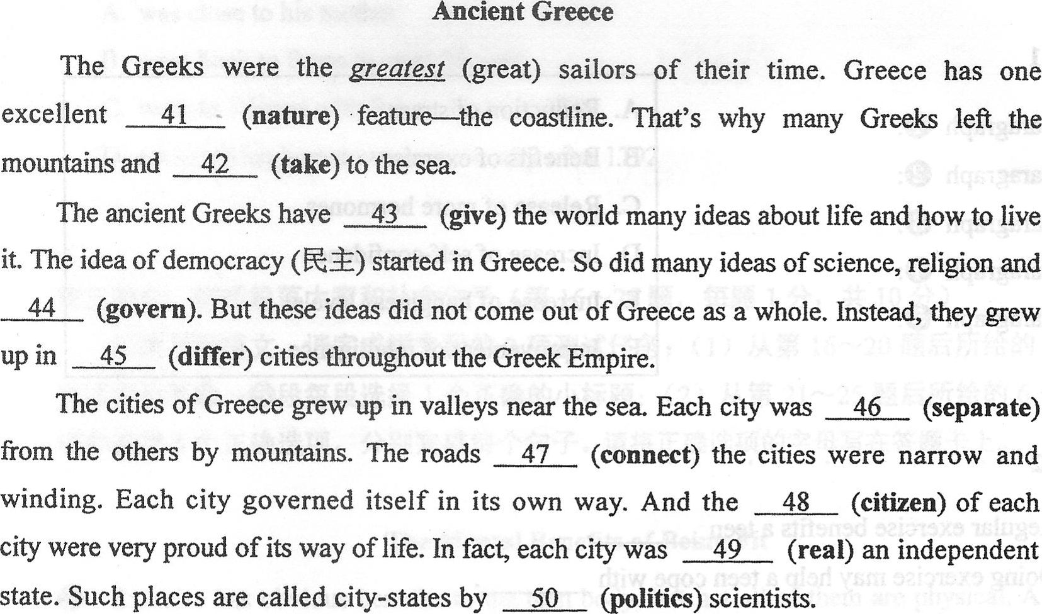
第七部分：短文写作(第51题，30分)
请根据所提供材料中的要求完成一篇80词左右的英文写作任务。将你的答案写在
答题卡相应的位置上。
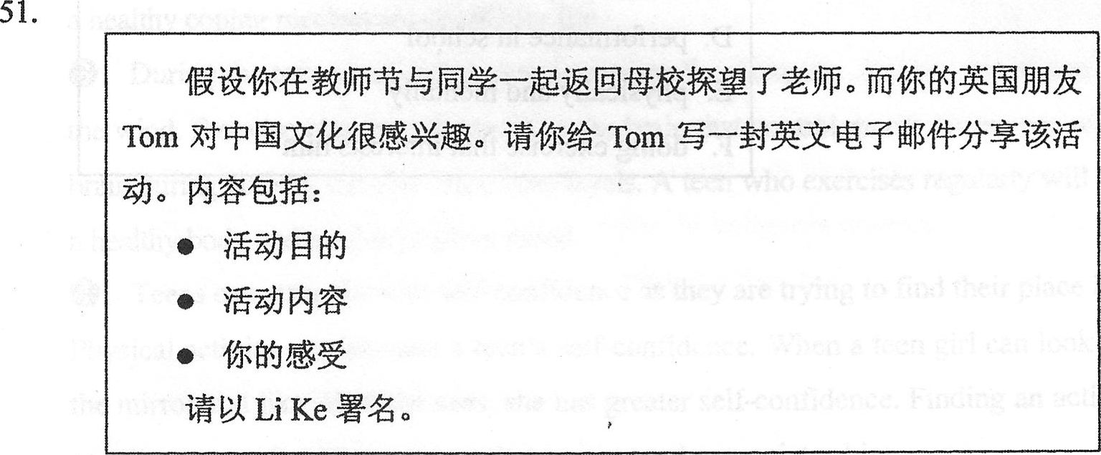

2018年10月高等教育自学考试全国统一命题考试
英语(一)试题答案及评分参考
(课程代码00012)
第一部分:阅读判断(第1-10题，每题1分，共10分)
1.B | 2.A | 3.B | 4.C | 5.A
6.A | 7.B | 8.C | 9.B | 10.A
第二部分:阅读选择(第11~15题，每题2分，共10分)
11.D | 12.A | 13.C | 14.B | 15.A
第三部分:概括段落大意和补全句子(第16-25题，每题1分，共10分)
16.B | 17.A | 18.E | 19.D | 20.F
21.E | 22.A | 23.C | 24.F | 25.D
第四部分:填句补文(第26~30题，每题2分，共10分)
26.A | 27.C | 28.B | 29.E | 30.F
第五部分:填词补文(第31~40题，每题1.5分，共15分)
31.K | 32.F | 33.E | 34.A | 35.L
36.I | 37.D | 38.G | 39.C | 40.H

第六部分:完形补文(第41~50题，每题1.5分，共15分)
41. natural 42. took 43. given 44. government
45. differentu46. separated 47. connecting 48. citizens
49.really 50. political
【评分参考】本部分无0.5和1分的计分。语法错误或拼写错误均不给分;英、美拼写均可接受;大小写错误不扣分。
第七部分:短文写作(第51题，30分)51.范文(略)
1)评分原则
本题总分为30分，按5个档次评分。
阅卷人应就总体印象给分，而不是按照语言错误的数量扣分。
评分时，先根据文章的内容要点、篇章结构和语言运用初步确定其所属的档次，然后依照该档次的具体要求酌情增减分数，最后给分。
应避免分数趋中现象，即不能只给中间档次的分数。该给高分时就应给高分(包含满分)，该给低分时就应给低分(包含0分)。
拼写和标点符号是语言准确性的一个方面。评分时，应视其对交际的影响程度予以考虑。英式、美式拼写及用法均可接受。
如书写较差难以辨认，以致影响交际，或字数明显少于要求，将分数降低一个档次。
2)评分标准
第一档 25~30分:圆满完成了试题规定的任务。
●清楚地表达了全部内容要点。
●运用的语法结构和词汇能满足任务要求。
●语言运用较为准确、恰当。
第二档 19~24分:完成了试题规定的任务。
●清楚地表达了全部或关键内容要点。
●运用的语法结构和词汇能满足任务的基本要求。
●语言运用基本正确，虽有小错，但不影响理解。
第三档 13~18分:基本完成了试题规定的任务。
●提及了关键内容要点(可能漏掉了个别内容)。
●运用的语法结构和词汇满足任务的最低要求。
●存在一些语言错误，但基本不影响理解。
第四档 7~12分: 完成了一部分试题规定的任务。
●遗漏或未能清楚表达内容要点。
●语法结构和词汇单调。
●语言错误较多，部分错误影响理解。
第五档 1~6分:未完成试题规定的任务。
●明显遗漏内容要点。
●语法结构和词汇极单调。
●语言错误很多，严重影响理解。
0分:所传达的信息或所用语言太少，无法评价;所写内容与题目要求完全无关。

